PREFA SR-Kappe 100/115 P.10 nussb. 11 P.10 Nussbraun

PREFA

Eigenschaften

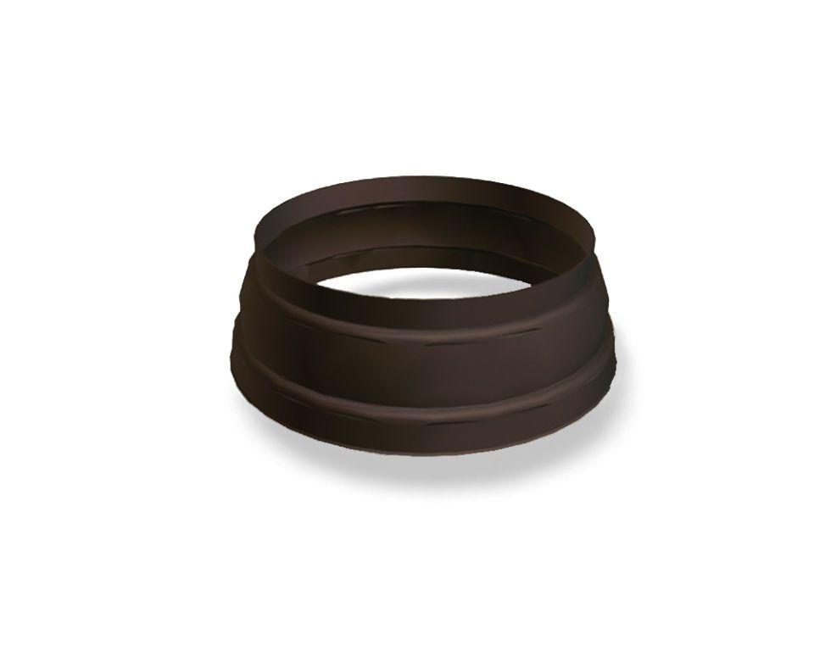

GTIN:

4043111143163

HAN:

203646

Farbton

braun

Produkt

Standrohrkappen

Werkstoff

Aluminium

Breite (mm)

115,00

Höhe (mm)

50,00

Länge (mm)

115,00

Nennweite DN

100,00 - 115,00